# **Kubernetes核心技术-Controller**

## **内容**

* 什么是Controller
* Pod和Controller的关系
* Deployment控制器应用场景
* yaml文件字段说明
* Deployment控制器部署应用
* 升级回滚
* 弹性伸缩

## **什么是Controller**

Controller是在集群上管理和运行容器的对象，Controller是实际存在的，Pod是虚拟机的

## **Pod和Controller的关系**

Pod是通过Controller实现应用的运维，比如弹性伸缩，滚动升级等

Pod 和 Controller之间是通过label标签来建立关系，同时Controller又被称为控制器工作负载

## **1657703858523**

## **Deployment控制器应用**

* Deployment控制器可以部署无状态应用
* 管理Pod和ReplicaSet
* 部署，滚动升级等功能
* 应用场景：web服务，微服务

Deployment表示用户对K8S集群的一次更新操作。Deployment是一个比RS( Replica Set, RS) 应用模型更广的 API 对象，可以是创建一个新的服务，更新一个新的服务，也可以是滚动升级一个服务。滚动升级一个服务，实际是创建一个新的RS，然后逐渐将新 RS 中副本数增加到理想状态，将旧RS中的副本数减少到0的复合操作。

这样一个复合操作用一个RS是不好描述的，所以用一个更通用的Deployment来描述。以K8S的发展方向，未来对所有长期伺服型的业务的管理，都会通过Deployment来管理。

## **Deployment部署应用**

之前我们也使用Deployment部署过应用，如下代码所示

kubectrl create deployment web --image=nginx

但是上述代码不是很好的进行复用，因为每次我们都需要重新输入代码，所以我们都是通过YAML进行配置

但是我们可以尝试使用上面的代码创建一个镜像【只是尝试，不会创建】

kubectl create deployment web --image=nginx --dry-run=client -o yaml > nginx.yaml

然后输出一个yaml配置文件 nginx.yml ，配置文件如下所示

apiVersion: apps/v1

kind: Deployment

metadata:

creationTimestamp: null

labels:

app: web

name: web

spec:

replicas: 1

selector:

matchLabels:

app: web

strategy: {}

template:

metadata:

creationTimestamp: null

labels:

app: web

spec:

containers:

- image: nginx

name: nginx

resources: {}

status: {}

我们看到的 selector 和 label 就是我们Pod 和 Controller之间建立关系的桥梁

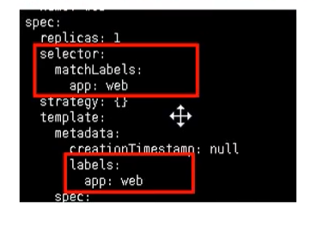

### **使用YAML创建Pod**

通过刚刚的代码，我们已经生成了YAML文件，下面我们就可以使用该配置文件快速创建Pod镜像了

kubectl apply -f nginx.yaml

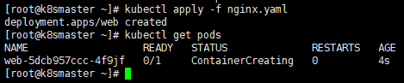

但是因为这个方式创建的，我们只能在集群内部进行访问，所以我们还需要对外暴露端口

kubectl expose deployment web --port=80 --type=NodePort --target-port=80 --name=web-76b56fd968-6cvlb

关于上述命令，有几个参数

* --port：就是我们内部的端口号
* --target-port：就是暴露外面访问的端口号
* --name：名称
* --type：类型

同理，我们一样可以导出对应的配置文件

kubectl expose deployment web --port=80 --type=NodePort --target-port=80 --name=web1 -o yaml > web1.yaml

得到的web1.yaml如下所示

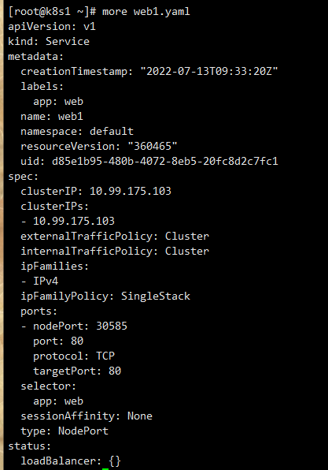

然后我们可以通过下面的命令来查看对外暴露的服务

kubectl get pods,svc

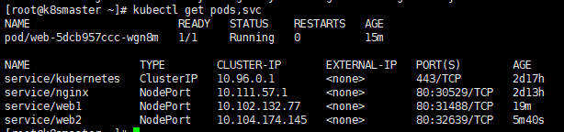

## **升级回滚和弹性伸缩**

* 升级： 假设从版本为1.14 升级到 1.15 ，这就叫应用的升级【升级可以保证服务不中断】
* 回滚：从版本1.15 变成 1.14，这就叫应用的回滚
* 弹性伸缩：我们根据不同的业务场景，来改变Pod的数量对外提供服务，这就是弹性伸缩

### **应用升级和回滚**

首先我们先创建一个 1.14版本的Pod

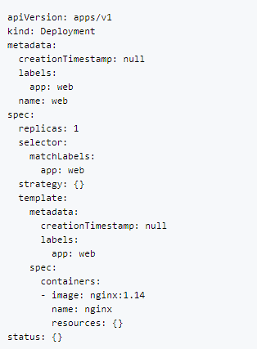

我们先指定版本为1.14，然后开始创建我们的Pod

kubectl apply -f nginx.yaml

同时，我们使用docker images命令，就能看到我们成功拉取到了一个 1.14版本的镜像

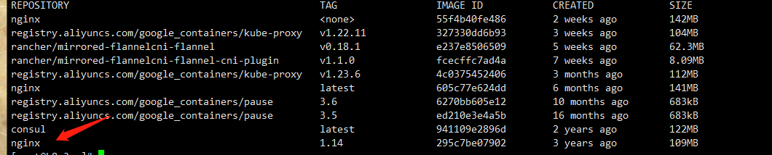

我们使用下面的命令，可以将nginx从 1.14 升级到 1.15

kubectl set image deployment web nginx=nginx:1.15

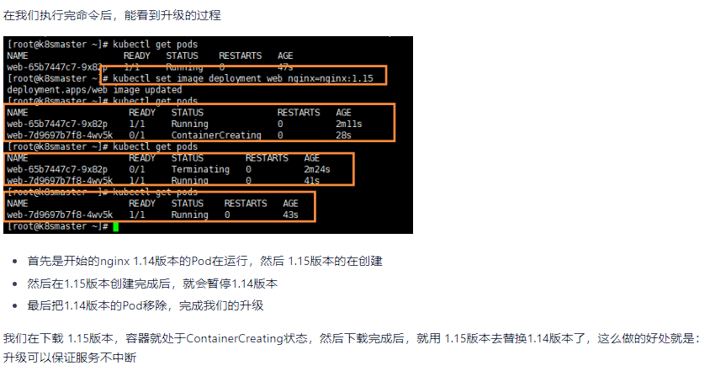

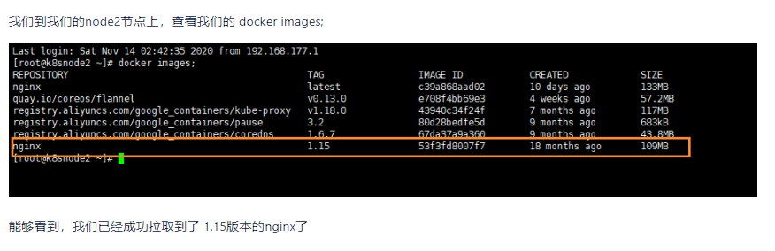

#### **查看升级状态**

下面可以，查看升级状态

kubectl rollout status deployment web

1657705369592

#### **查看历史版本**

我们还可以查看历史版本

kubectl rollout history deployment web

#### **应用回滚**

我们可以使用下面命令，完成回滚操作，也就是回滚到上一个版本

kubectl rollout undo deployment web

然后我们就可以查看状态

kubectl rollout status deployment web

然后我们就可以查看状态

kubectl rollout status deployment web

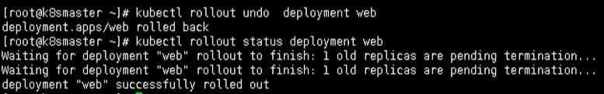

同时我们还可以回滚到指定版本

kubectl rollout undo deployment web --to-revision=2

### **弹性伸缩**

弹性伸缩，也就是我们通过命令一下创建多个副本

kubectl scale deployment web --replicas=10

能够清晰看到，我们一下创建了10个副本

